İSTANBUL MEDENİYET ÜNİVERSİTESİ
TÜRKÇE ÖĞRETİMİ UYGULAMA VE ARAŞTIRMA MERKEZİ MÜDÜRLÜĞÜ
İMÜ TÖMER
2024 YILI İDARİ FAALİYET RAPORU

- GENEL BİLGİLER
- Sunuş
- Misyon ve Vizyon
- Yetki, Görev ve Sorumluluklar

- İdareye İlişkin Bilgiler
- Fiziksel Yapı
- Örgüt Yapısı
- Teknoloji ve Bilişim Alt Yapısı
- İnsan Kaynakları

- Diğer Hususlar

- FAALİYETLERE İLİŞKİN BİLGİ VE DEĞERLENDİRMELER
- Mali Bilgiler
- Faaliyet Bilgileri

- AMAÇ ve HEDEFLER
- Birimin Amaç ve Hedefleri
- Öneri ve Tedbirler
- Zayıflıklar
- İç Kontrol Güvence Beyanı

- GENEL BİLGİLER

SUNUŞ
Bu rapor, Merkezimizin 2024 yılındaki idari faaliyetlerini içermektedir. Merkezimizin temel unsuru olan personel, bütçe ve öğrenci bilgileri ile Merkezimizde gerçekleşen akademik ve idari hizmetleri de kapsayan bu rapor çeşitli tablo ve grafiklerle daha anlaşılır kılınmıştır.
21 Aralık 2017 tarih ve 30277 sayılı Resmi Gazete’de yayınlanan yönetmelik ile kurulmuş olan Merkezimiz belirlediği misyon ve vizyonu gerçekleştirebilmek ve hedeflerine ulaşabilmek için kurulduğu günden bu güne hızlı adımlarla ilerlemektedir. Merkezimiz yurt içi ve yurt dışından gelen ve Türkçe öğrenmek isteyen öğrencilerin öncelikli tercih ettiği kurumların başında gelmektedir. Bugüne kadar binlerce öğrenciye Türkçe öğreten Merkezimiz, alanında en saygın kurumlardan biri olma özelliğine sahiptir.
Merkezimiz, üniversitenin dil eğitim ve öğretim kalitesini, bu alanda uzman öğretim elemanları desteğiyle yükseltmek, ulusal ve uluslararası dil öğretim standartlarını esas alarak son teknoloji ve yöntemlerle özel ve genel amaçlı dil kursları düzenlemek, uluslararası ikili antlaşmalar çerçevesinde, ilgili kurum ve kuruluşlar ile Türkçe ve yabancı dillerin öğretimi konusunda çalışmalar yaparak ortak eğitim-öğretim, araştırma, uygulama, yayın faaliyetlerinde bulunmak; ortak seminer, bilgi şölenleri ve bilimsel toplantılar düzenlemek, Türkçe ve yabancı dil öğretiminin daha verimli hale getirilmesi için Türkçe ve yabancı diller arasında karşılaştırmalı bilimsel çalışmalar yapmak, Türkçenin ve diğer dillerin öğretim yöntemleri üzerinde araştırma ve uygulamalar yapmak, Türk dili ve diğer diller üzerine araştırma ve inceleme yapacak yerli ve yabancı araştırmacılara Merkezin imkânları dâhilinde teknik, bilimsel ve sosyal destek sağlamak, akademik ve idari kadrosuyla ülkemizin dünyada yaşanan değişim ve gelişime ayak uydurma çabasına katkı sunmak üzere alanında donanımlı, özgüveni yüksek ve ufku geniş bireyler yetiştirmeyi, Türk dilini ve kültürünü ulusal ve uluslararası alanda en iyi şekilde temsil etmeyi hedeflemektedir.

Prof. Dr. Ahmet KOÇAK
Türkçe Öğretimi Uygulama ve Araştırma Merkezi Müdürü

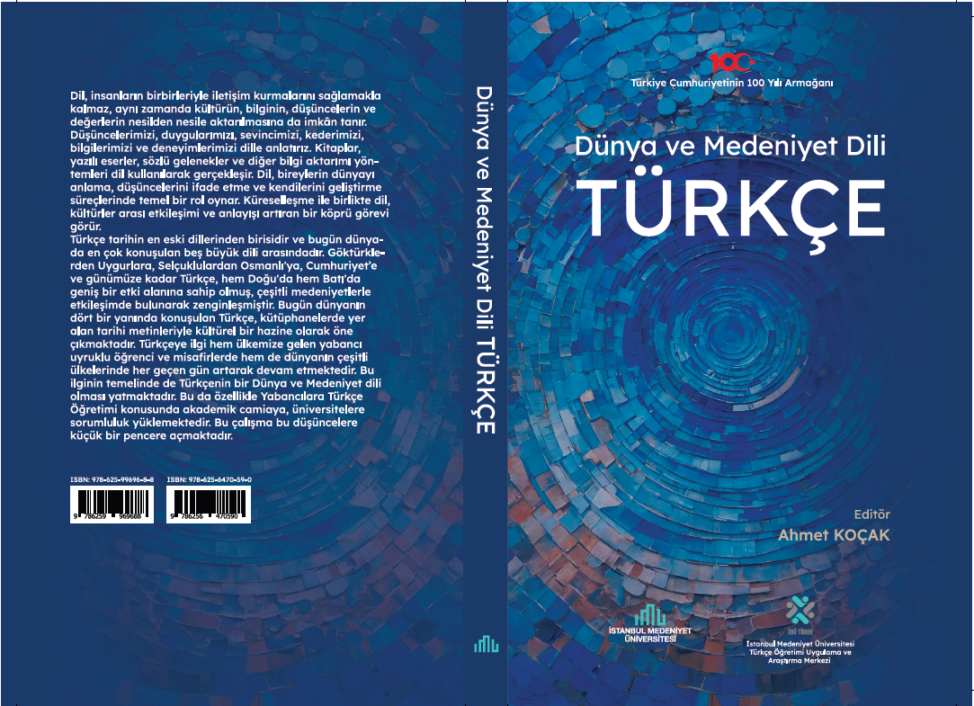

- MİSYON VE VİZYON
Misyon: İstanbul Medeniyet Üniversitesi Türkçe Öğretimi Uygulama ve Araştırma Merkezi (İMÜ TÖMER) olarak başta Türkçe olmak üzere dil öğrenme ve öğretme yöntemleri ile tekniklerini geliştirerek bunları uygulamak. Türk kültürünün ve medeniyetinin çevre kültürlerle olan dil ve edebiyat ilişkilerini araştırmak ve bu alanda bilimsel, kültürel ve sanatsal etkinliklerde bulunmak.
Vizyon: İstanbul Medeniyet Üniversitesi Türkçe Öğretimi Uygulama ve Araştırma Merkezi (İMÜ TÖMER) yabancı uyruklulara Türkçe öğretmek amacıyla Türkiye’den yurt dışına gidecek öğretim elemanlarının yetiştirilmesini sağlamayı, gerekli dokümantasyon ve materyal çalışmaları yapmayı, ilgili ulusal ve uluslararası kurum ve kuruluşlarla işbirliği yaparak ortak projeler hazırlamayı ve oluşturulan bilgi birikiminin ulusal ve uluslararası alanda çeşitli etkinliklerle paylaşılmasını sağlamayı hedefler.
Yabancı dil olarak Türkçe öğrenmek isteyen uluslararası öğrencilere modern yöntem ve tekniklerle uzman akademik kadrosuyla Türkçeyi öğretir ve Türkçe öğretiminde kullanılmak üzere ders araç ve gereçleri hazırlar, geliştirir. Bu yolla yurt içinde ve yurt dışında Türkçe öğreten özel ya da kamu kurum ve kuruluşlarıyla işbirlikleri düzenler ve talep edilmesi durumunda buralarda sertifika, kurs gibi akademik programlar düzenler ve Türkçe seviye tespit sınavları yapar.

- YETKİ, GÖREV VE SORUMLULUKLAR
Müdürlüğümüz, bir müdür, bir müdür yardımcısı, iki öğretim görevlisi, bir enstitü sekreteri ve iki memur ile hizmet vermektedir. Müdürlüğümüz bünyesinde 1 adet müdür odası, 1adet müdür yardımcısı odası, 1 adet idari ofis bulunmaktadır. Türkçe Öğretimi Uygulama ve Araştırma Merkezimiz yıllık ortalama 150-200 yabancı uyruklu öğrenci döngüsü ile eğitim faaliyetleri sürdürmektedir. Beş adet derslikte öğleden önce ve öğleden sonra grupları olmak üzere yaklaşık 8-10 grupta eğitim verilmektedir. Sınıflarımızın tamamı akıllı tahta donanımına sahiptir.

Tarihsel Gelişim
21 Aralık 2017 tarih ve 30277 sayılı Resmi Gazete’de yayınlanan yönetmelik ile kurulan Merkezimiz Yükseköğretim Kanununun 7’nci maddesinin birinci fıkrasının (d) bendinin (2) numaralı alt bendi ile 14’üncü maddesine dayanarak yurt içinde ve yurt dışında Türkçe öğretimi faaliyetlerine odaklanmış bir merkezdir.
Müdürlüğümüz kurulduğu günden bu yana eğitim ve öğretim faaliyetlerini uluslararası metodlara uygun olarak gerçekleştirmektedir. İMÜ TÖMER, Türk dilinin öğretilmesinin yanı sıra Türkiye’nin ve Türk kültürünün tanıtılmasında da etkin rol oynamaktadır. Kurumumuz hem bölgesinde hem de ülke ve dünya çapında saygın ve örnek bir kurum olma yolunda emin adımlarla ilerlemeyi amaç edinmektedir.

İDAREYE İLİŞKİN BİLGİLER

Fiziksel Yapı
Eğitim Alanları :
Toplam Derslik Sayısı : 5
Toplam Derslik Kapasitesi : 100 Kişi
Toplam Derslik Alanı : 150 m2
EĞİTİM ALANI | KAPASİTE (Kişi)
EĞİTİM ALANI | 0-50 |  | 51-75 |  | 76-100 |  | 101-150 |  | 151-250 |  | 251-Üzeri
EĞİTİM ALANI | 2023 | 2024 | 2023 | 2024 | 2023 | 2024 | 2023 | 2024 | 2023 | 2024 | 2023 | 2024
Derslik başına | 20 | 20
Toplam 5 Derslik | 100 | 100

İdari Ofis Alanları :
 | Sayı (adet) |  | Alan (m²) |  | Kullanan Sayısı (Kişi)
 | 2023 | 2024 | 2023 | 2024 | 2023 | 2024
İdari Ofis | 1 | 1 | 48,99 | 48,99 | 1 | 1
İdari Ofis | 1 | 1 | 30,26 | 30,26 | 2 | 2
İdari Ofis | 1 | 1 | 34,95 | 34,95 | 3 | 3
TOPLAM | 3 | 3 | 114,20 | 114.20 | 6 | 6

Depo (Arşiv) Alanları:
 | 2023 | 2024
Depo Adet | 1 | 1
Depo Alanı: m² | 43,20 | 43,20

- Örgüt Yapısı

- Teknoloji ve Bilişim Alt Yapısı

 | 2023 | 2024
Masaüstü Bilgisayar Sayısı | 7 | 7
Taşınabilir Bilgisayar Sayısı | 2 | 2
TOPLAM | 9 | 9

 | 2023 | 2024
Kitap Sayısı (adet) |  | 1

Diğer Bilgi ve Teknolojik Kaynaklar
CİNSİ | İDARİ AMAÇLI  (Adet) |  | EĞİTİM AMAÇLI  (Adet) |  | ARAŞTIRMA AMAÇLI  (Adet)
CİNSİ | 2023 | 2024 | 2023 | 2024 | 2023 | 2024
Yazıcı | 3 | 4 | 2 | 2
Akıllı Tahta |  |  | 5 | 5
 | 2023 Yılı |  | 2024 Yılı |  | 2024 Yılının Bir  Önceki Yıla Göre  Değişimi (%)
 | Dolu | Boş | Dolu | Boş | Dolu | Boş
Profesör | 1 |  | 1 |  | -
Doçent
Doktor Öğretim Üyesi
Öğretim Görevlisi | 3 |  | 2
Araştırma Görevlisi
Toplam | 4 |  | 3

4. İnsan Kaynakları
Akademik Personel

.

Akademik Personelin Dolu Kadrolarının Hizmet Yıllarına Göre Dağılımı

Hizmet Aralığı | Kişi Sayısı Yüzde (%)
Hizmet Aralığı | Kadın | Erkek | Toplam | Kadın | Erkek | Toplam
0-3 Yıl
4-6 Yıl
7-10 Yıl | 1 | 1 | 2 | 33,33 | 33,33 | 66,66
11-15 Yıl
16-20 Yıl
21-Üzeri |  | 1 | 1 |  |  | 33,33
Toplam |  |  | 3 |  |  | 99,99

İdari Personel
İdari Personelin Yıllar İtibarıyla Kadro Dağılımı
Yıllar |  |  |  | Kadro Doluluk Oranı (%)
Yıllar | Dolu | Boş | Toplam | Kadro Doluluk Oranı (%)
2023 Yılı | 2 | 1 | 3 | 66,66
2024 Yılı | 3 | 0 | 3 | 99,99

İdari Personelin Hizmet Sürelerine Göre Dağılımı

Hizmet Süresi | Kişi Sayısı |  |  | Yüzde (%)
Hizmet Süresi | K | E | Toplam | K | E | Toplam
0-3 Yıl | 1 |  |  |  |  | 33,33
4-6 Yıl
7-10 Yıl | 1 |  |  |  |  | 33,33
11-15 Yıl
16-20 Yıl
21- Üzeri | 1 |  |  |  |  | 33,33

İdari Personelin Eğitim Durumu ve Hizmet Sınıfına Göre Dağılımı

Eğitim Durumu |  | Genel  İdari  Hizmetler |  | Teknik  Hizmetler |  | Sağlık  Hizmetleri |  | Avukatlık  Hizmetleri |  | Yardımcı  Hizmetler |  | Toplam |  | Yüzde
 |  | K | E | K | E | K | E | K | E | K | E | K | E | %
 | İlköğretim
 | Lise
 | Ön Lisans | 1 |  |  |  |  |  |  |  |  |  |  |  | 33,33
 | Lisans | 1 |  |  |  |  |  |  |  |  |  |  |  | 33,33
 | Yüksek Lisans
 | Doktora | 1 |  |  |  |  |  |  |  |  |  |  |  | 33,33
 | TOPLAM |  |  |  |  |  |  |  |  |  |  |  |  | 99,99

İdari Personelin Yaşa Göre Dağılımı
Yaş Aralığı | Kişi Sayısı |  |  | Yüzde (%)
Yaş Aralığı | K | E | Toplam | K | E | Toplam
18-25 Yaş
26-30 Yaş
31-35 Yaş
36-40 Yaş | 2 |  | 2 | 66,66 |  | 66,66
41-50 Yaş | 1 |  | 1 |  |  | 33,33
51- Üzeri
Toplam |  |  | 3 |  |  | 99,99

- DİĞER HUSUSLAR

Bilimsel ve Sanatsal Faaliyetler
FAALİYET TÜRÜ | SAYISI
FAALİYET TÜRÜ | 2023 | 2024
Konferans | 3 | 4
Sergi |  | 1
Turnuva | 1 | 1
Teknik Gezi | 2 | 2
Eğitim Semineri | 2 | 2
TOPLAM | 8 | 10

- FAALİYETLERE İLİŞKİN BİLGİ VE DEĞERLENDİRMELER

- MALİ BİLGİLER

Bütçe Giderleri
 | 2024  BÜTÇE  BAŞLANGIÇ ÖDENEĞİ | 2024  GERÇEKLEŞME TOPLAMI | GERÇEKLEŞME ORANI
 | TL | TL | %
BÜTÇE GİDERLERİ TOPLAMI | 3.769.464,66 | 1.605.928,26 | %55
01 - PERSONEL GİDERLERİ | 1.631.008,00 | 1.333.275,15
03 - MAL VE HİZMET ALIM GİDERLERİ | 68.500,00 | 60.657,00

Bütçe Gelirleri
 | 2024  BÜTÇE  TAHMİNİ GELİRİ | 2024  GERÇEKLEŞME TOPLAMI | GERÇEKLEŞME ORANI
 | TL | TL | %
BÜTÇE GELİRLERİ TOPLAMI | 4.200.000,00 | 3.380.445,05 | 70

- FAALİYET BİLGİLERİ
01.01.2024 ile 31.12.2024 tarihi arasında yapılan etkinlik ve faaliyetlere ilişkin bilgi, belge ve görseller:
- Türkçeyi yabancı dil olarak öğrenen bireylerin dil yeterliklerini ölçmek üzere, yıl boyunca düzenli olarak her 15 günde bir Türkçe Yeterlik Sınavları (TYS) yapıldı.
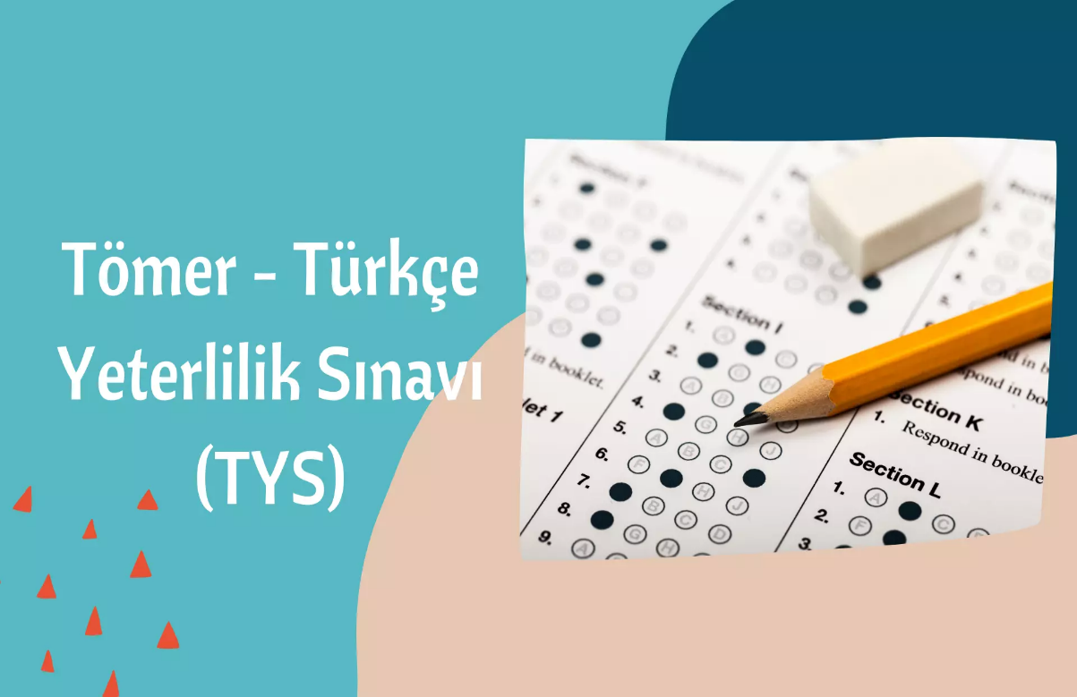

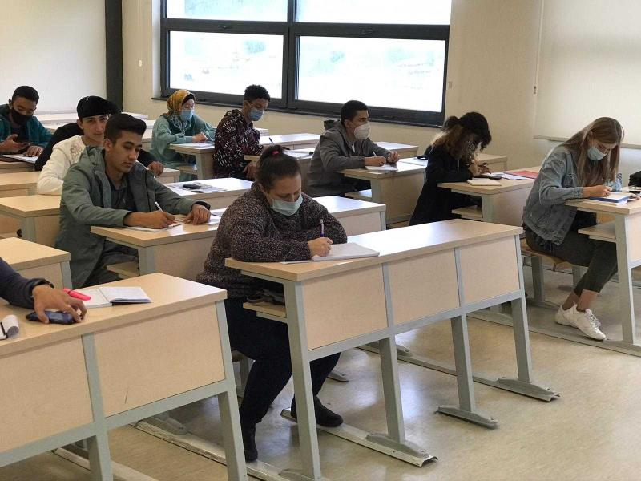

- A1, A2, B1, B2, C1 ve Akademik Türkçe seviyelerinde Özel Türkçe Kursları düzenlendi.
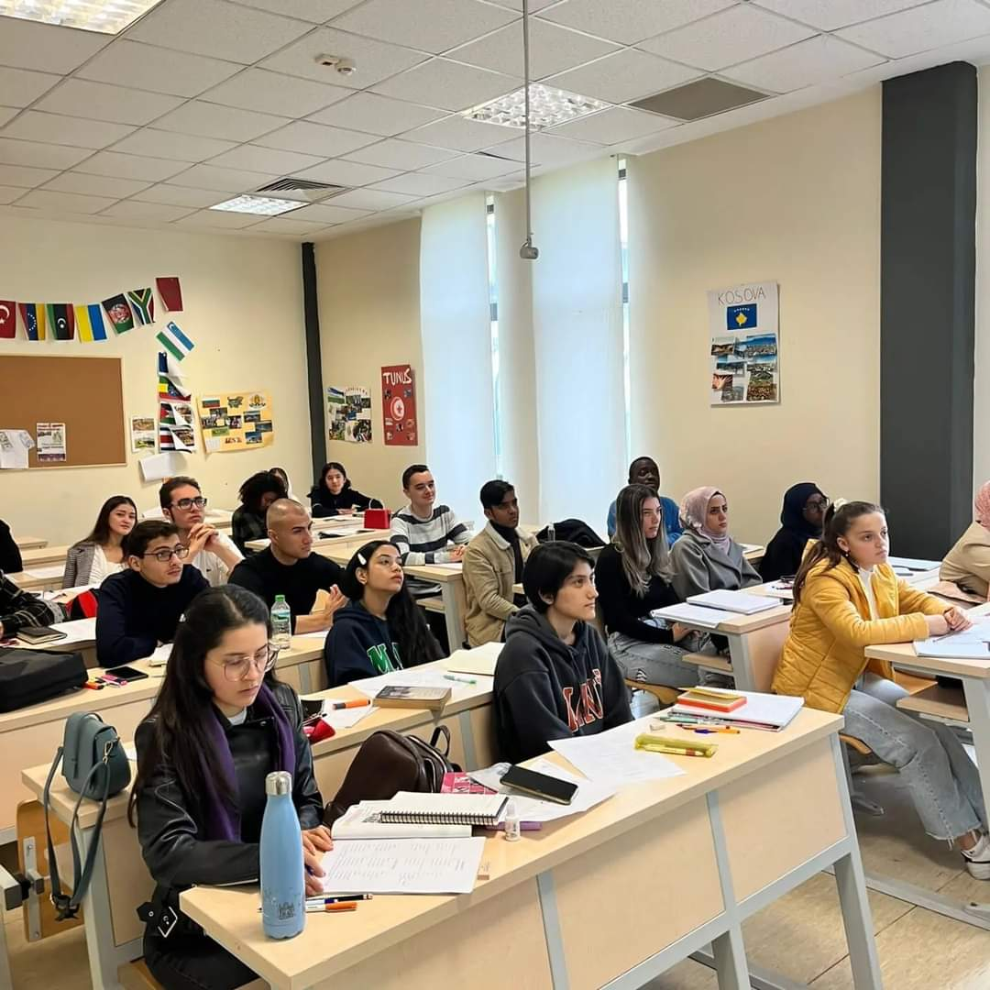
- Yabancı Dil Olarak Türkçe Öğretimi Sertifika Programı düzenlendi.
İMÜ TÖMER’de Yabancı Dil Olarak Türkçe Öğretimi Sertifika Programının açılış dersi, Yunus Emre Enstitüsü eski başkanı Prof. Dr. Hayati Develi’nin çevrim içi katılımı ile gerçekleşti. 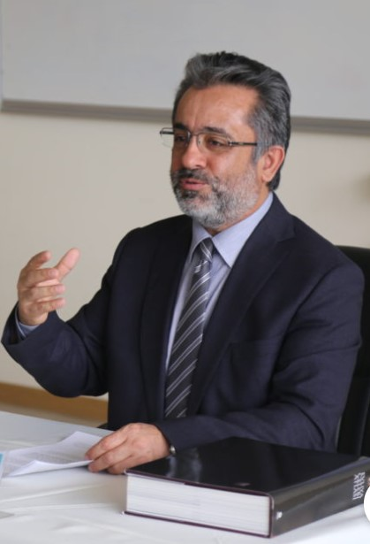

2024’ün ilk Yabancı Dil Olarak Türkçe Öğretimi Sertifika Programı Tamamlandı.

22 Ocak - 16 Şubat 2024 tarihleri arasında Türkçe Öğretimi Uygulama ve Araştırma Merkezi (İMÜ TÖMER) tarafından 9.’su düzenlenen Yabancı Dil Olarak Türkçe Öğretimi Sertifika Programı tamamlandı ve katılımcılara Mavi Sertifika Ekli belgeleri teslim edildi.

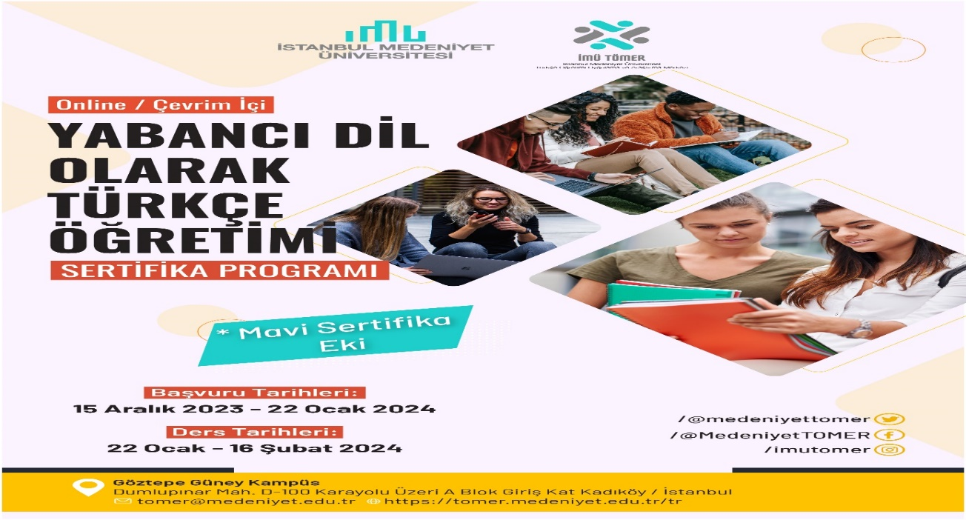
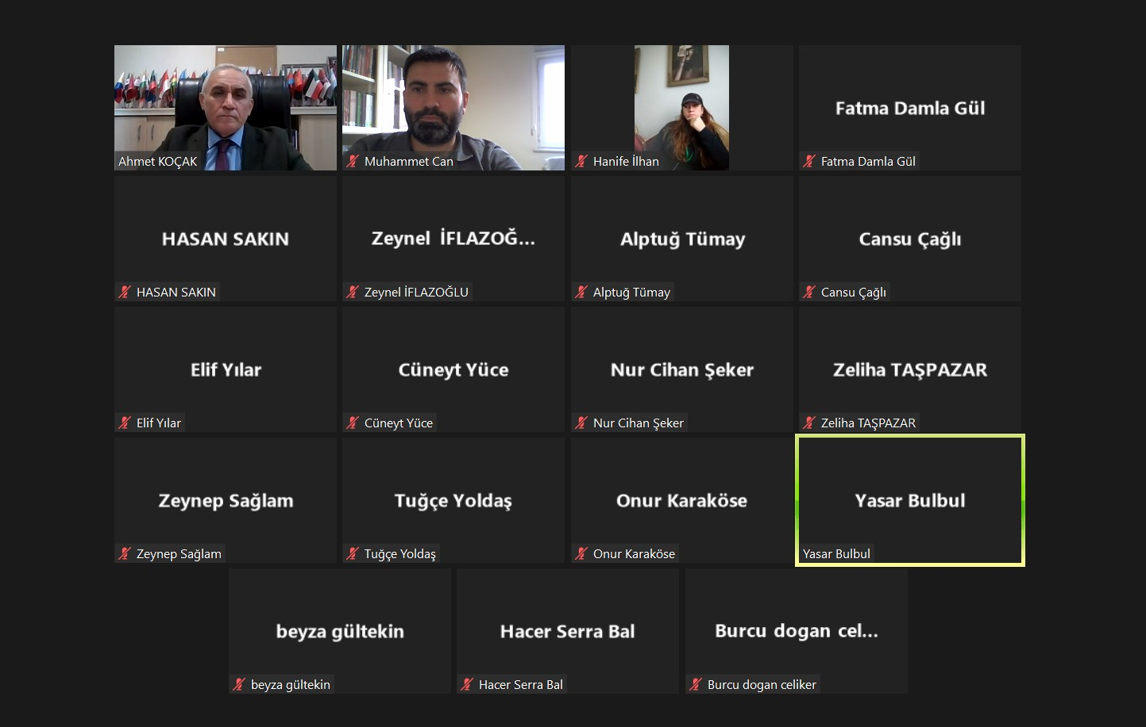

İMÜ TÖMER'den Cumhuriyetin 100. Yılına Armağan: "Dünya ve Medeniyet Dili Türkçe" Kitabı yayınlandı.

Rektör Yardımcımız Prof. Dr. Yaşar Bülbül İMÜ TÖMER'i Ziyaret Etti.

2023-2024 Bahar Dönemi kursların başlaması vesilesi ile öğrencilerimizle tanışmak ve başarı dileklerini iletmek üzere Rektör Yardımcımız Prof. Dr. Yaşar Bülbül İMÜ TÖMER’i ziyaret etti.
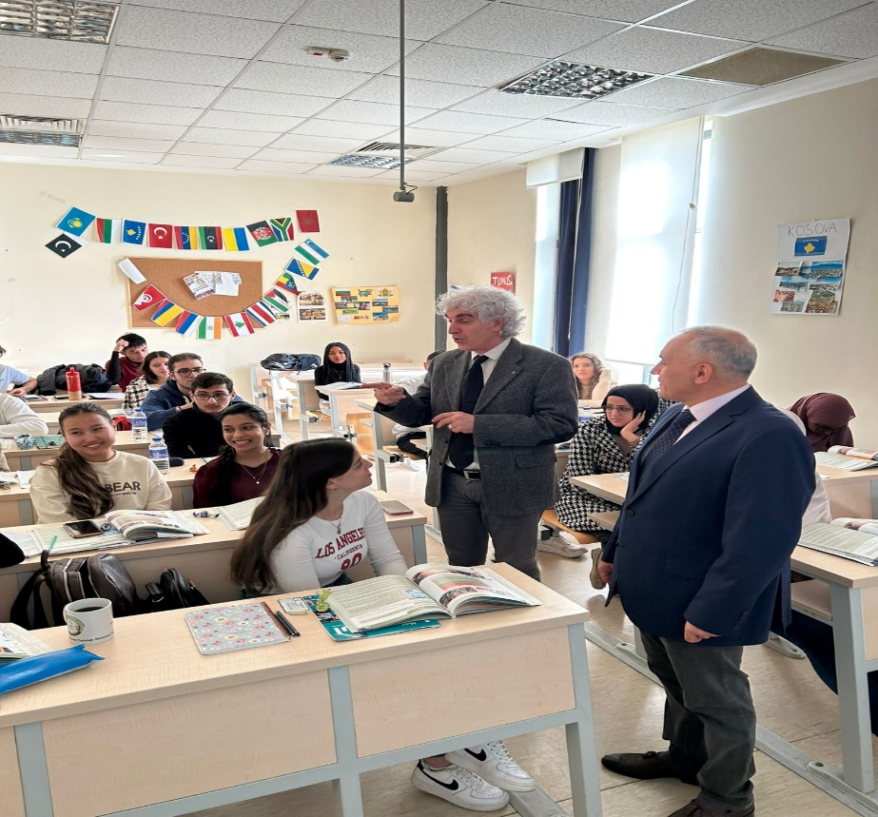

- İMÜ TÖMER Öğrencileri için Sultanahmet’te Topkapı Sarayı Gezisi Düzenlendi.
İstanbul'un tarih ve kültür hazineleriyle dolu Sultanahmet, bu kez İMÜ TÖMER öğrencilerine ev sahipliği yaptı. İstanbul’un köklü geçmişine tanıklık etmek için dünyanın farklı ülkelerinden gelen öğrenciler, unutulmaz bir gün geçirdiler.

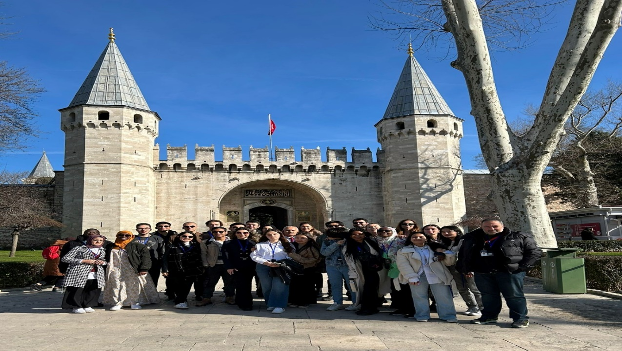

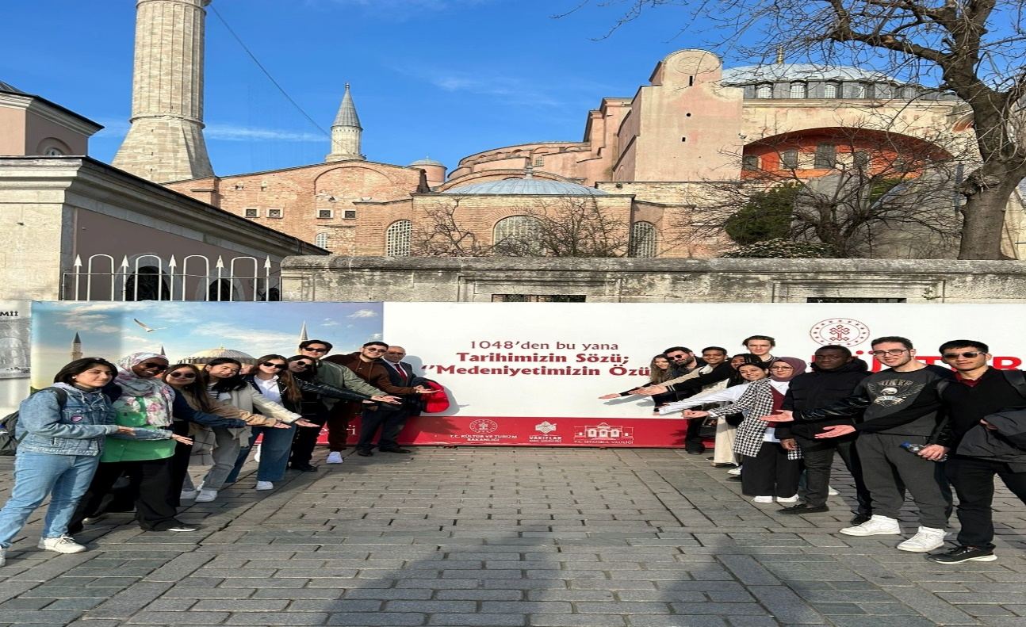

İMÜ TÖMER Olarak Yunus Emre Enstitüsünün Ankara’da düzenlediği Koordinasyon Toplantısına Katılındı.

İMÜ TÖMER Müdürü Prof.Dr. Ahmet Koçak’ın katıldığı, 8-10 Mart 2024 tarihleri arasında Yunus Emre Vakfı tarafından Ankara’da düzenlenen "Türkçe Öğretim Merkezi Yöneticileri Koordinasyon Toplantısı Kültür ve Turizm Bakan Yardımcısı Dr. Serdar Çam’ın katılımıyla gerçekleşti..

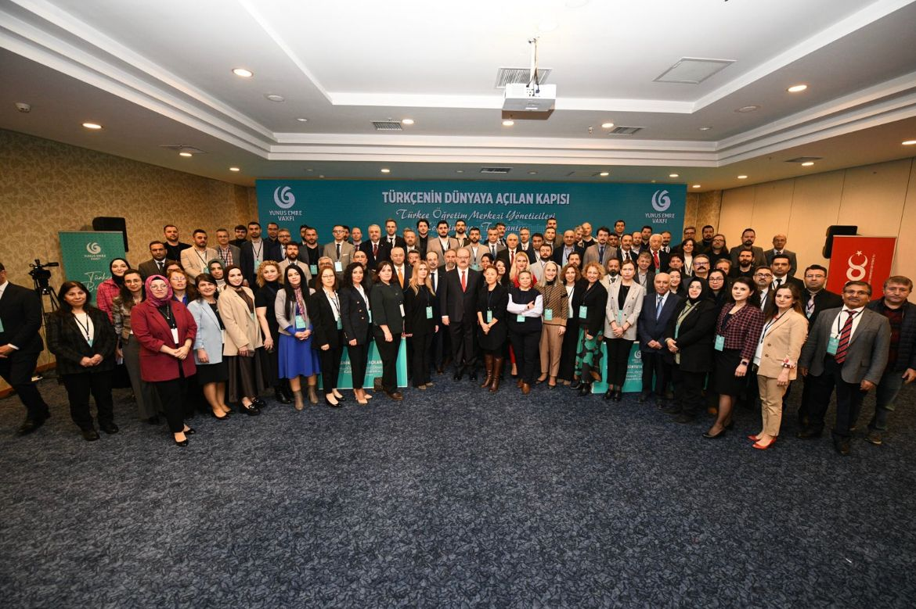

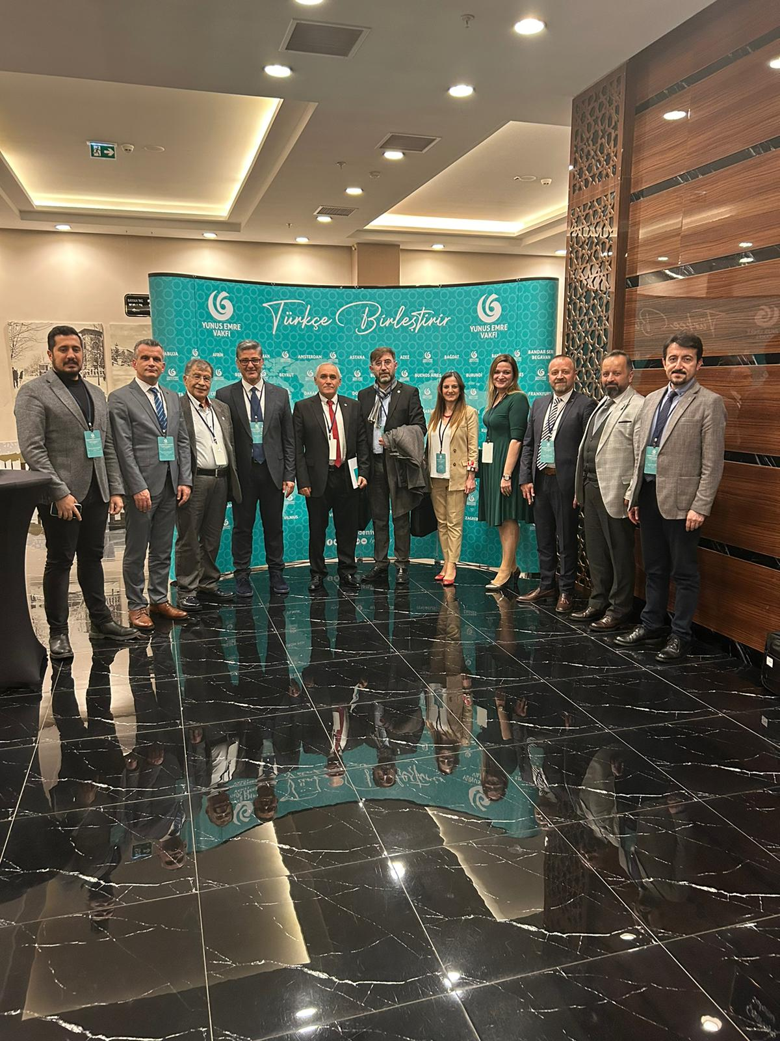
- Rektörümüz Prof. Dr. Gülfettin ÇELİK, İMÜ TÖMER Öğrencileri ile İftarda Buluştu.

Üniversitemizin Türkçe Öğretimi Uygulama ve Araştırma Merkezi'nde (İMÜ TÖMER) Türkçe öğrenen tüm yabancı uyruklu öğrenciler, Üniversitemiz ev sahipliğinde Yurtdışı Türkler ve Akraba Toplulukları Başkanlığı’nın (YTB) düzenlediği iftar programında bir araya geldi.

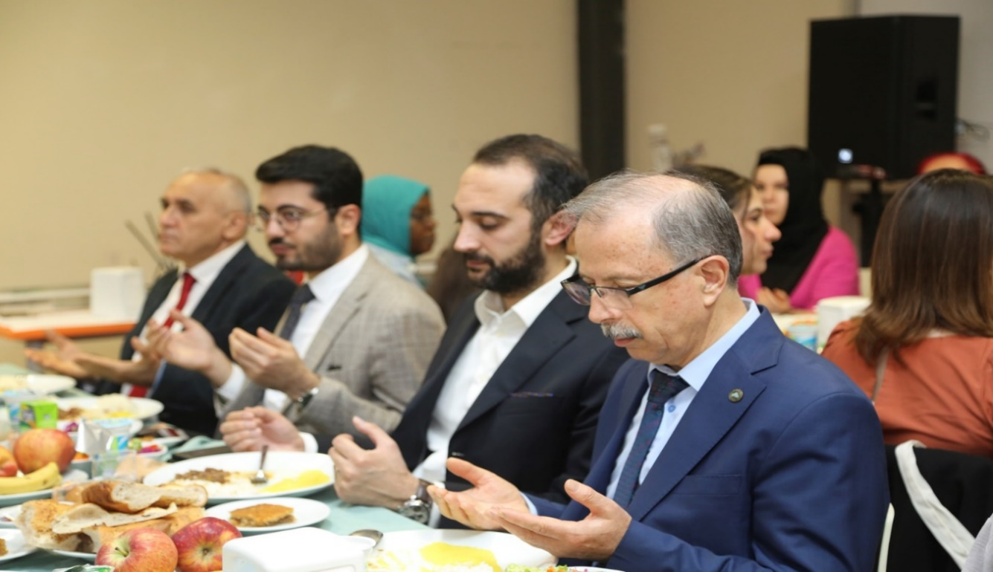

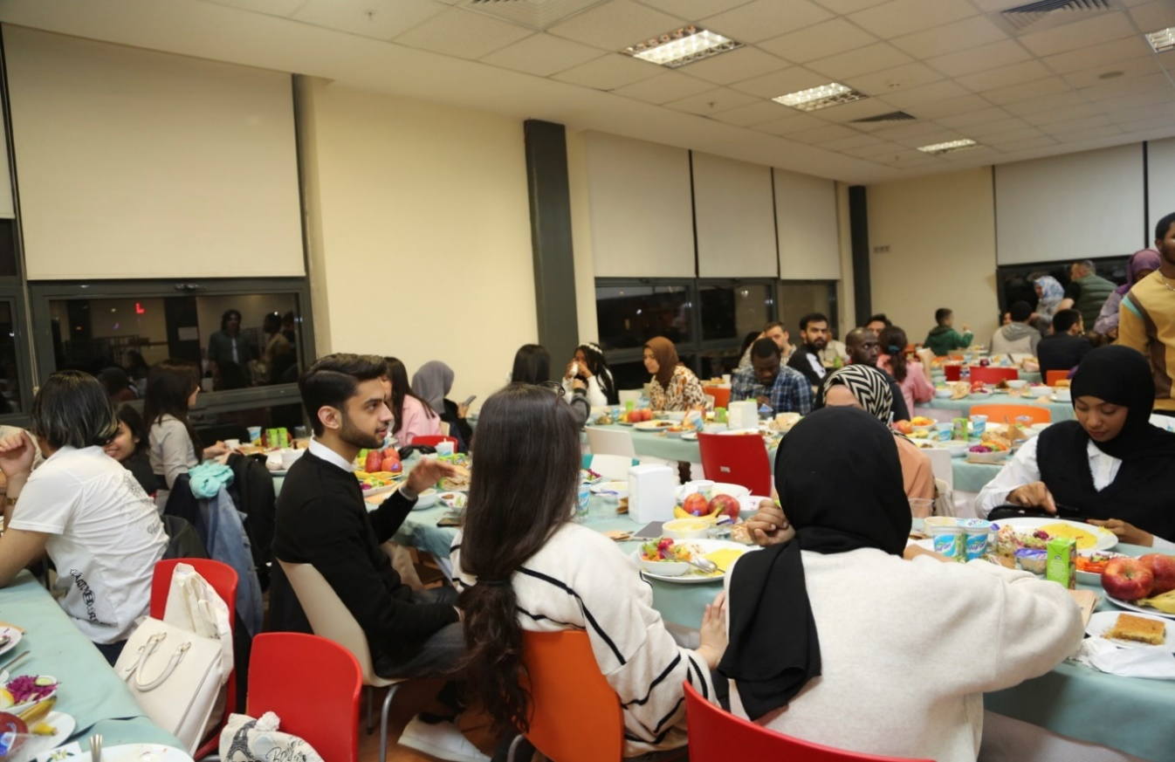

İMÜ TÖMER 'de Kur Sonu Etkinlikleri Yapıldı.

İMÜ TÖMER'de kurlarını başarıyla tamamlayan öğrenciler için İstanbul Suriçi Gezisi ve kur sonu kutlaması düzenlendi.

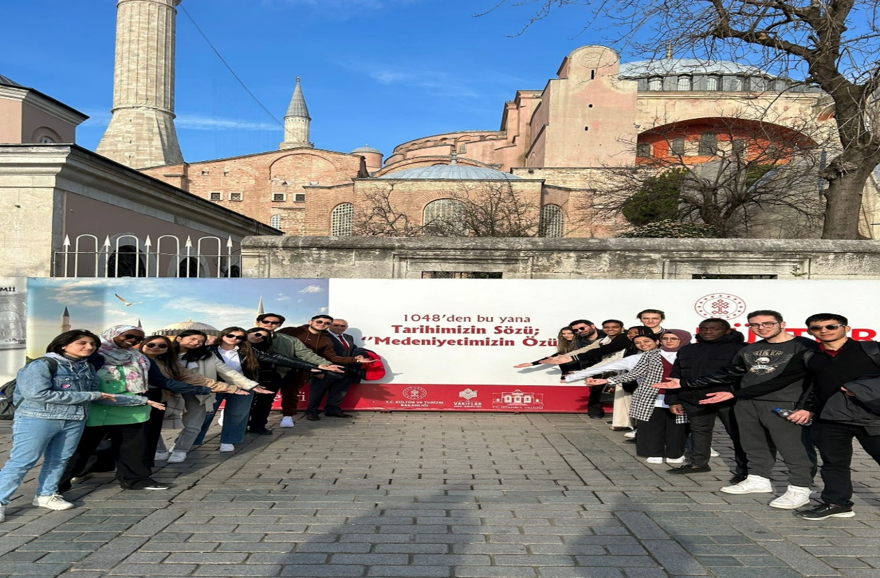

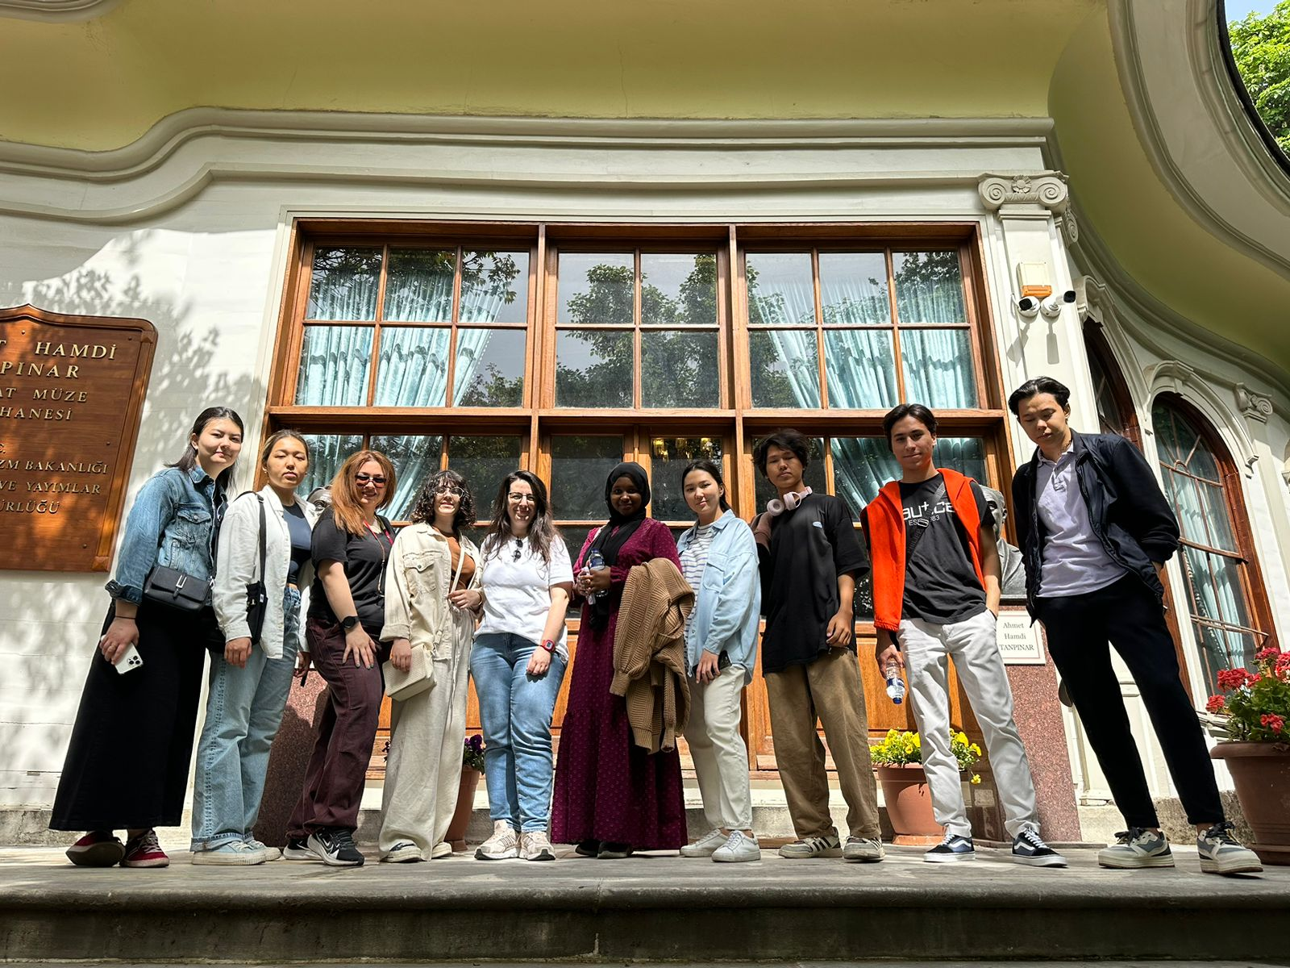

İMÜ TÖMER Öğrencileri AB Erasmus+ Projesi kapsamında Gerçekleştirilen Seminere Katıldı.

28.05.2024 tarihinde Yermuk Üniversitesinden (Ürdün) Dr. Hassan ZYOUT, üniversitemiz işbirliğiyle hazırlanan “Türkçenin Farklı Coğrafyalarda İzleri: Güneybatı Asya” başlıklı Erasmus+ projesi kapsamında İMÜ TÖMER’de bir sunum gerçekleştirdi.

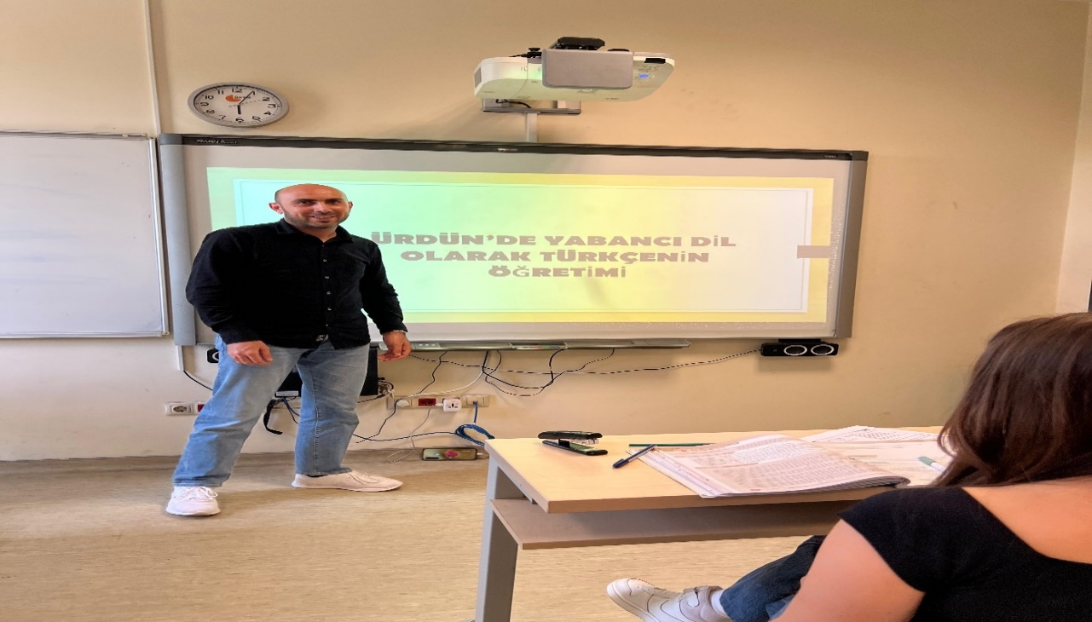

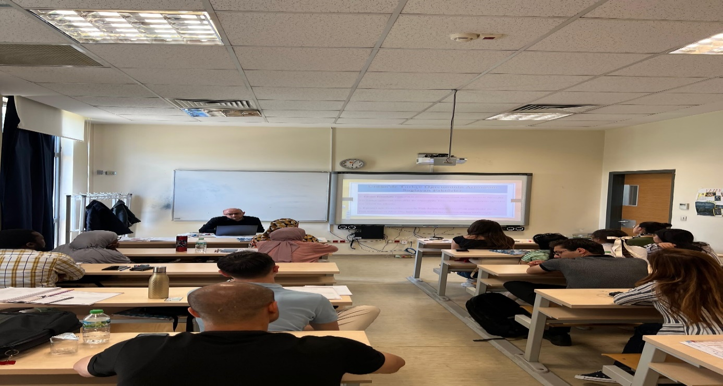

İMÜ TÖMER Öğrencisi Almedin MESİC tarafından Kişisel Resim Sergisi düzenlendi.

20.05.2024 tarihinde İMÜ TÖMER Türkçe kursiyeri ve Görsel İletişim Tasarımı Bölümü öğrencisi Almedin Mesic, Kütüphane ve Dokümantasyon Daire Başkanlığının organizasyonu ile ilk Kişisel Resim Sergisini düzenledi.

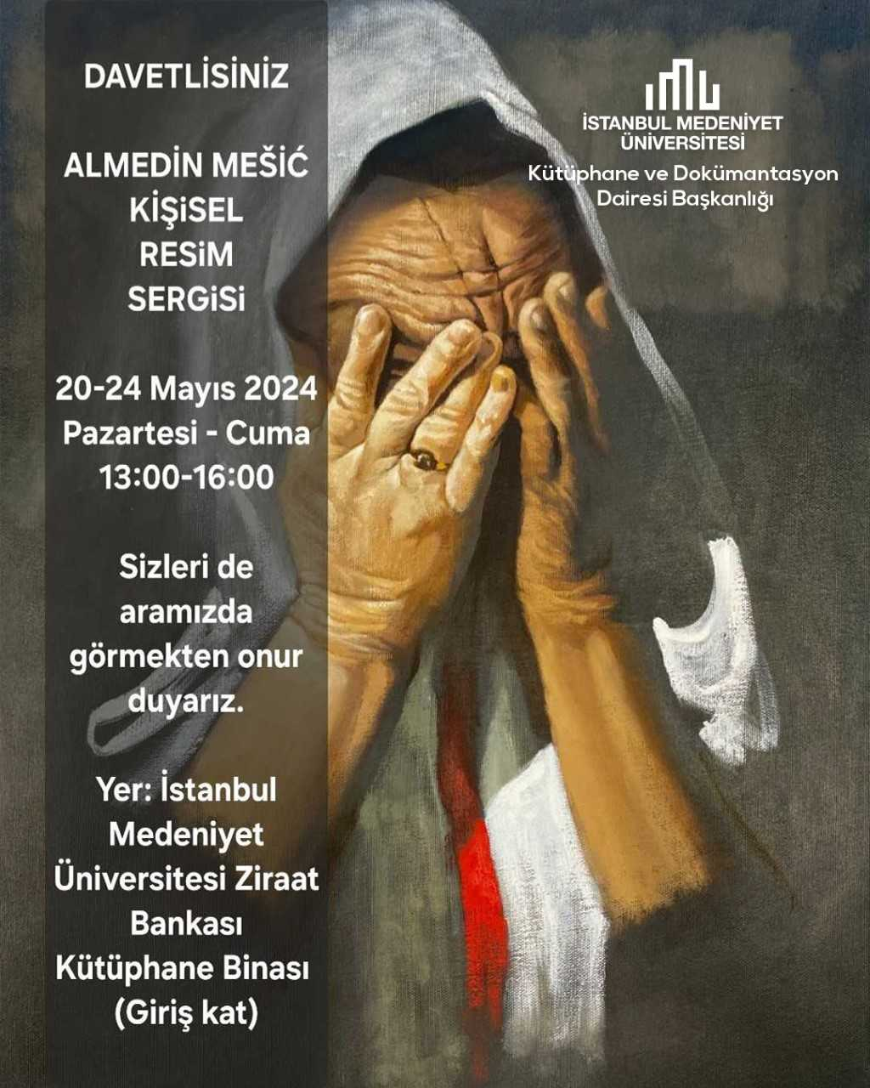

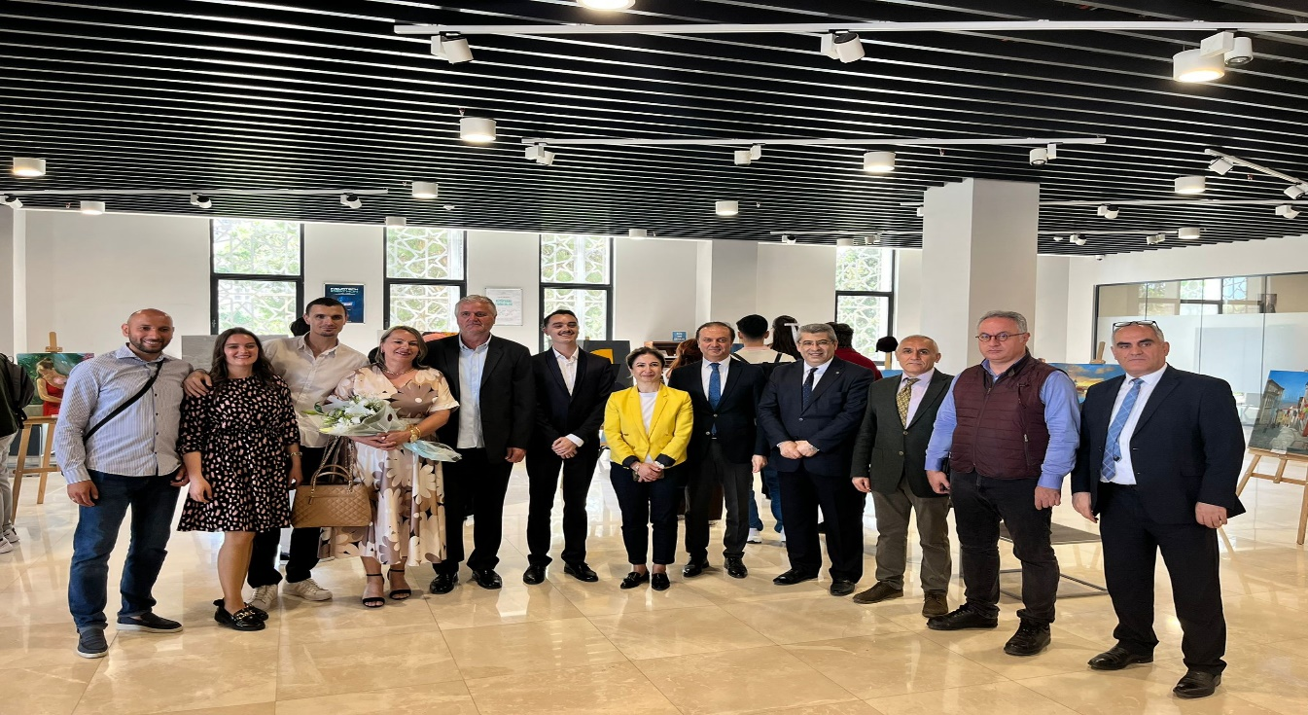

İMÜ TÖMER Spor Festivali düzenlendi.
İMÜ TÖMER'in her yıl geleneksel olarak gerçekleştirdiği İMÜ TÖMER Spor Festivali, Rektörümüz Prof. Dr. Gülfettin ÇELİK ve Muğla Sıtkı Koçman Üniversitesi Rektörü Prof. Dr. Turhan KAÇAR’ın katılımıyla Güney Yerleşke Spor Sahalarında gerçekleşti.
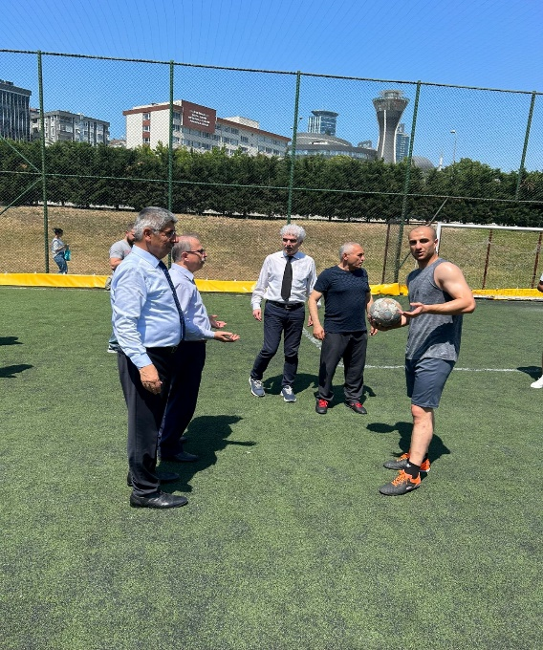
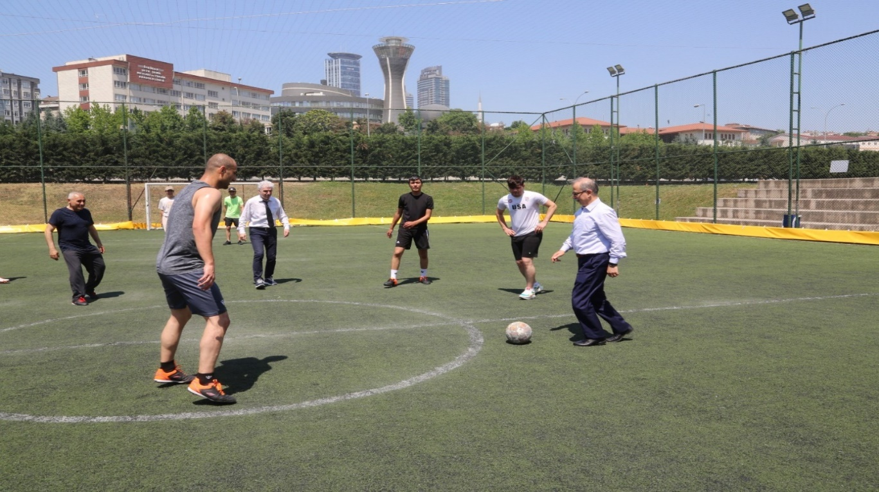

- İMÜ TÖMER Bahar Pikniği Düzenlendi.
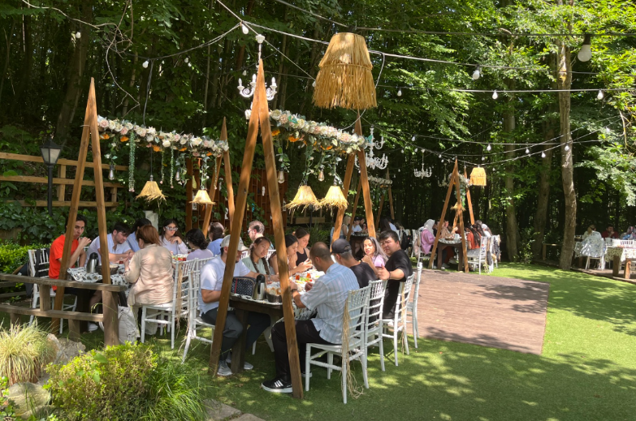
5 Haziran 2024 tarihinde Türkçe Öğretimi Uygulama ve Araştırma Merkezi (İMÜ TÖMER) öğrencileri ve eğitmenleri, İstanbul'un doğal güzelliklerinden biri olan Polonezköy'de düzenlenen piknik etkinliğinde bir araya geldiler.
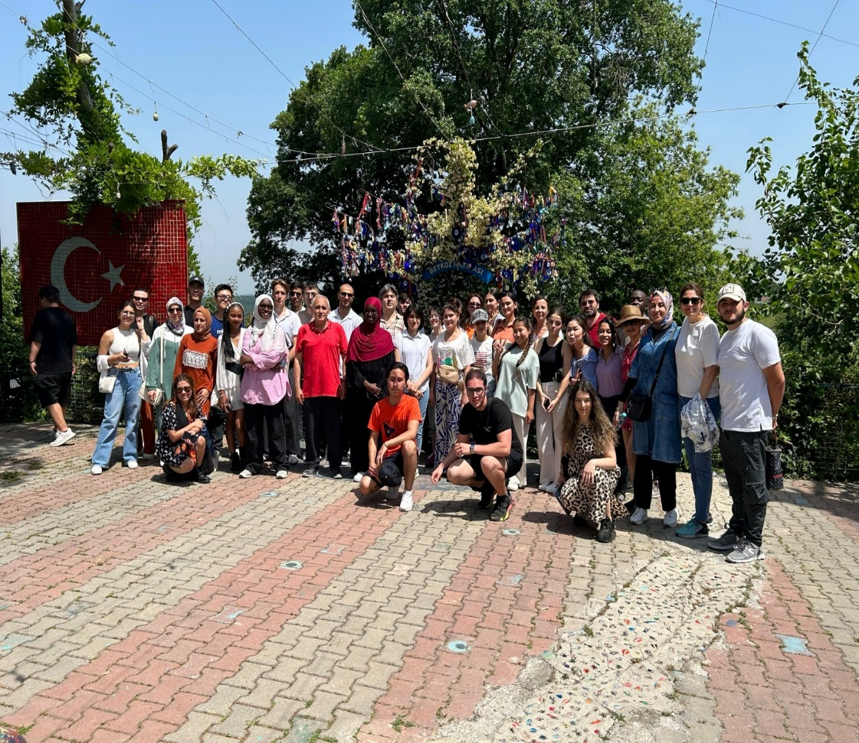

İMÜ TÖMER’de 2024 yılının ikinci Yabancı Dil Olarak Türkçe Öğretimi Sertifika Programı düzenlendi.

16 Haziran-17 Temmuz 2024 tarihleri arasında 10. kez düzenlenen Yabancı Dil Olarak Türkçe Öğretimi Sertifika Programı Üniversitemiz Rektörü Prof. Dr. Gülfettin Çelik’in katılımıyla gerçekleşti ve program sonunda katılımcılara Mavi Sertifika Ekli belgeleri teslim edildi.

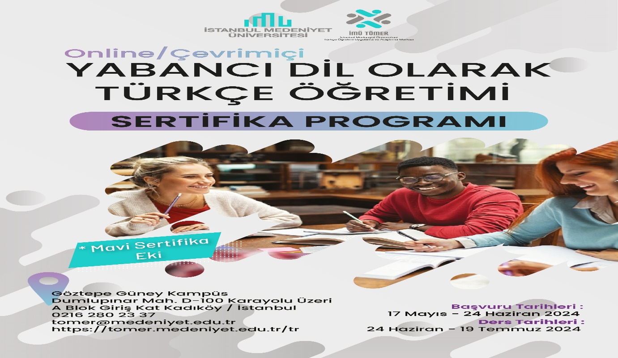
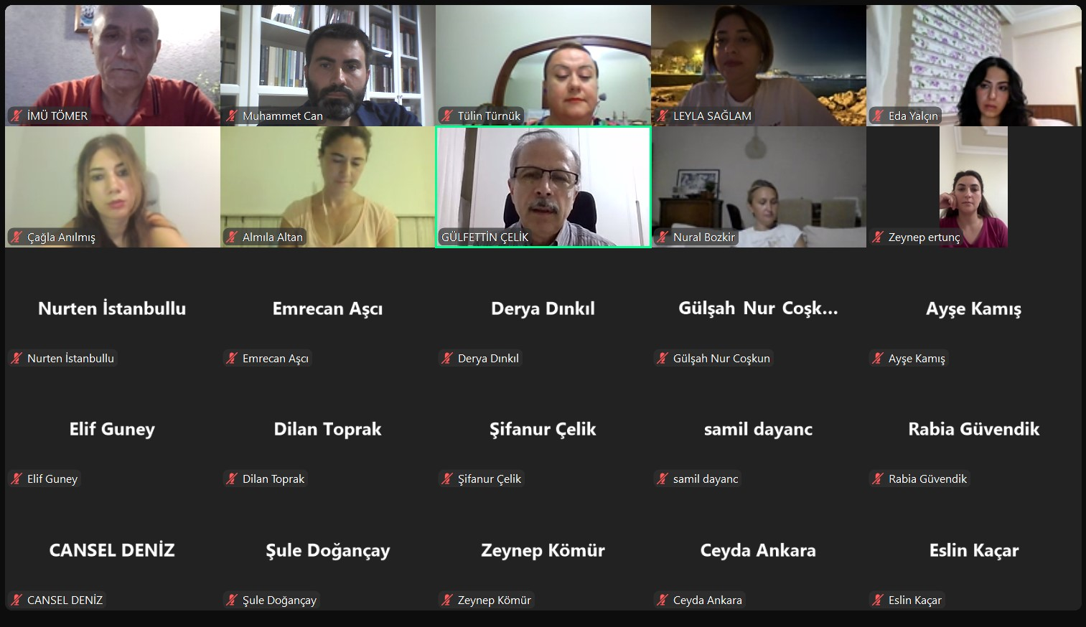

- İMÜ TÖMER’in başarıları Balkan Televizyonlarında yayınlandı.
İMÜ TÖMER sunduğu yüksek kaliteli Türkçe eğitim programları ve modern öğretim yöntemleriyle uluslararası alanda da takdir topladı. Son olarak bir uluslararası Balkan televizyon kanalında yer bulan birimimiz, Türkçenin yabancı dil olarak öğretiminde sağladığı başarılarla öne çıktı.

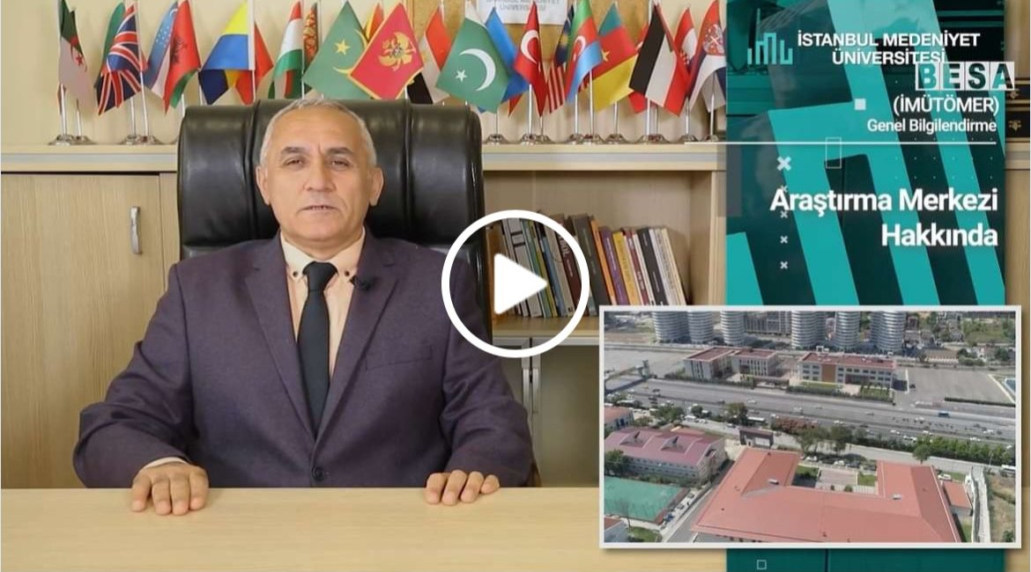
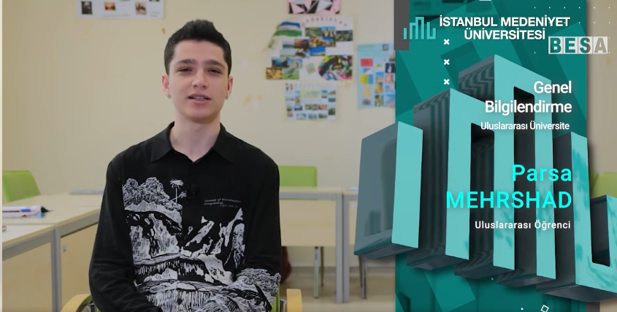

İMÜ TÖMER Öğrencileri Uyum ve Adaptasyon Etkinliğine Katıldı.

25.11.2024 tarihinde “Yabancı Uyruklu Öğrenci Uyum ve Adaptasyon Süreci Rehberlik Etkinliği” başlıklı konferansa Dr. Thseen Nazir’in ana konuşmacı olarak katıldı.

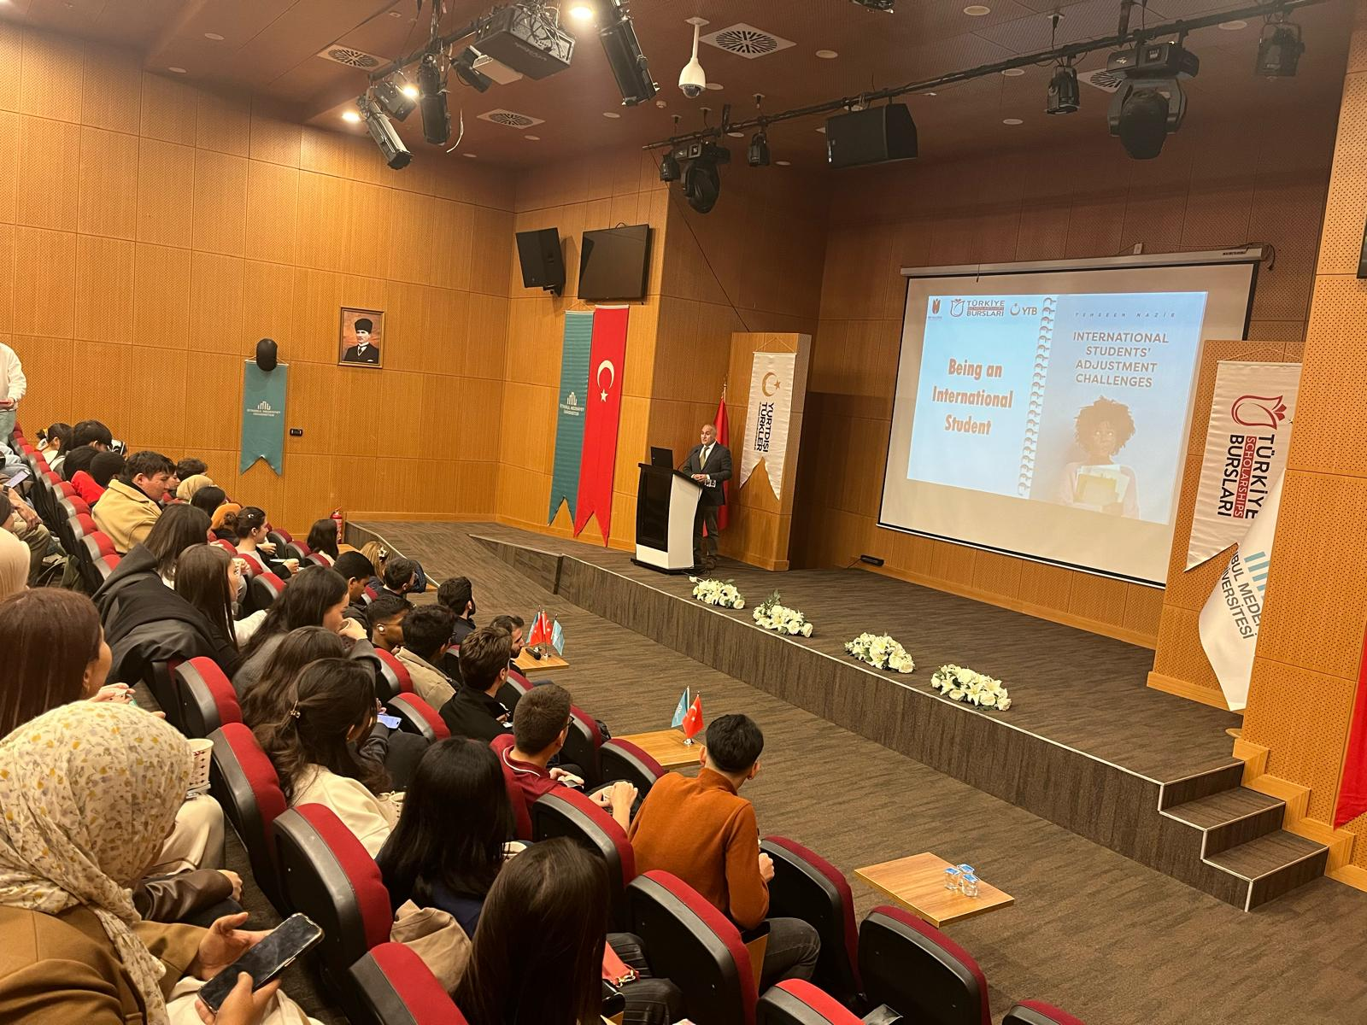

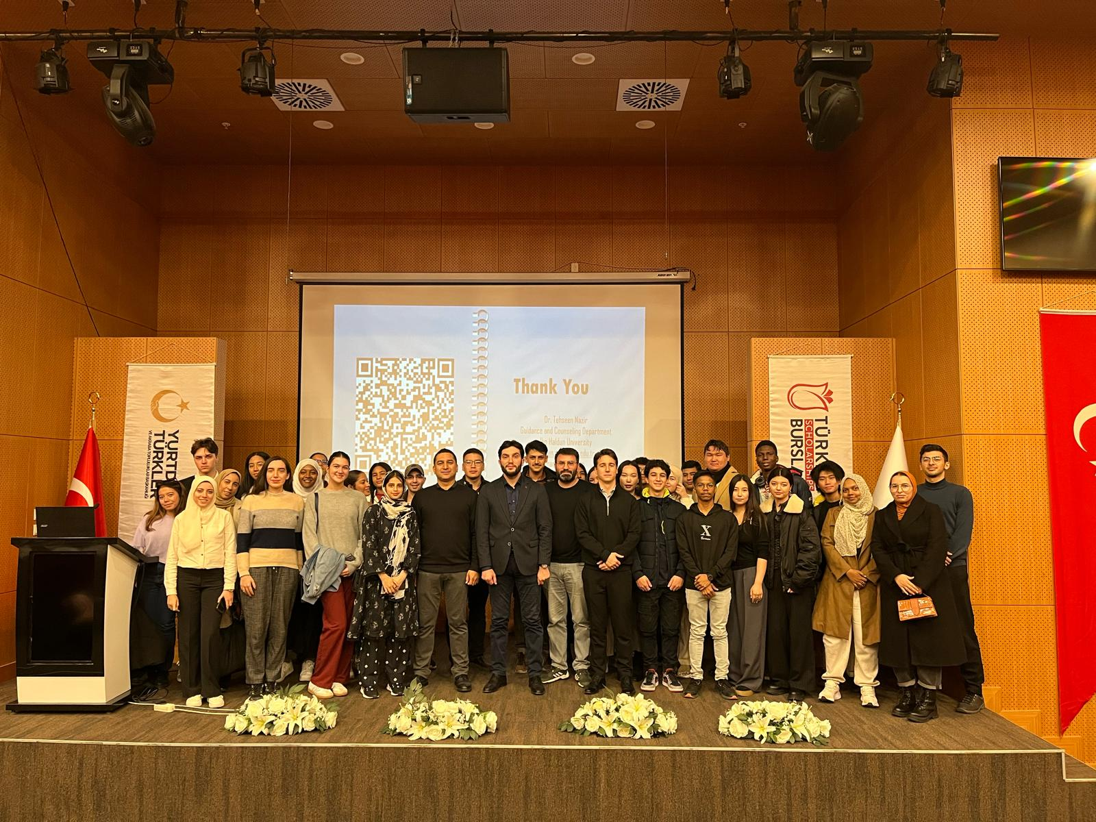

Üniversitemizde YTB İş Birliği ile Sosyal Uyum ve Farkındalık Eğitimi Düzenlendi.

04.12.2024 tarihinde Üniversitemizde YTB İş Birliği ile Sosyal Uyum ve Farkındalık Eğitimi Düzenlendi.

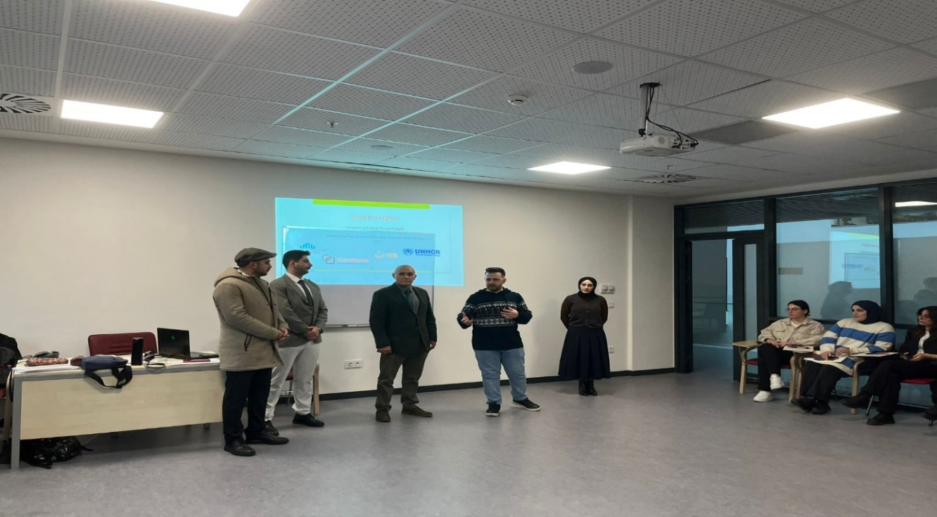
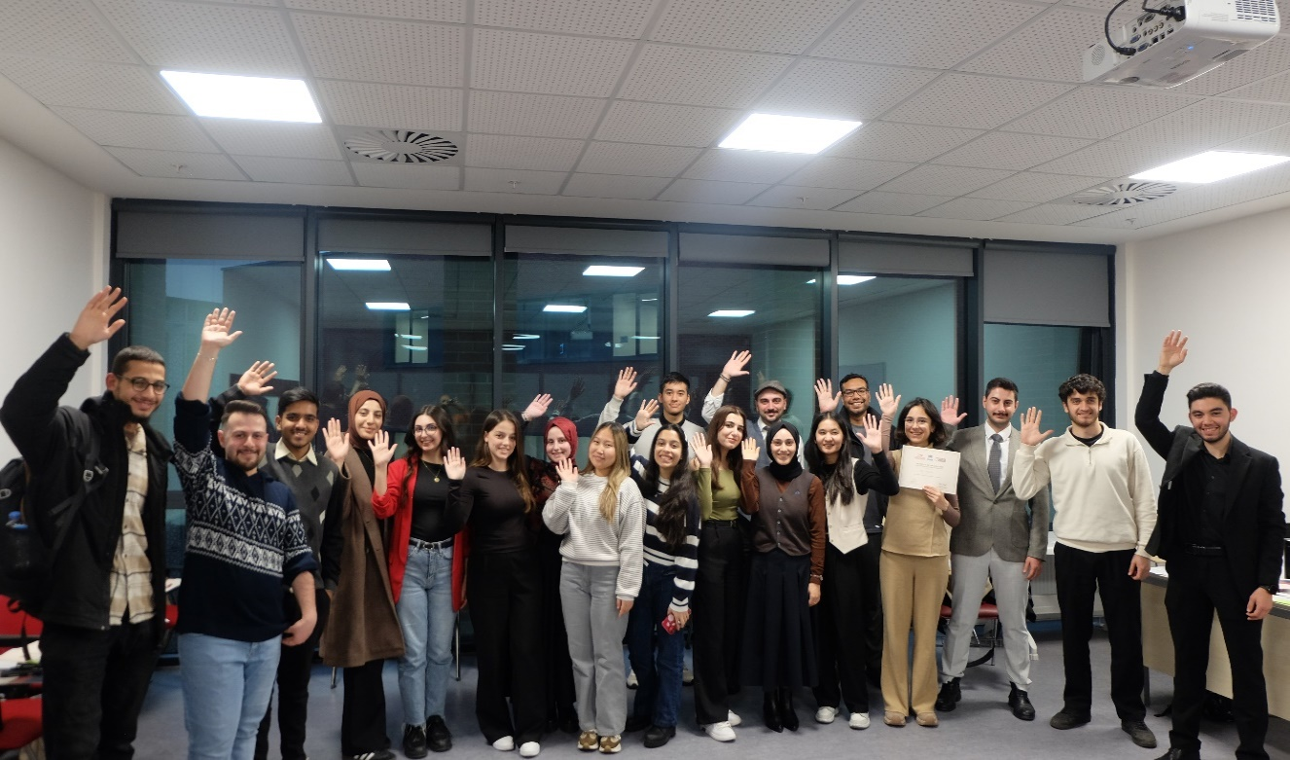

- Rektörümüz Prof. Dr. Gülfettin ÇELİK, İMÜ TÖMER’i Ziyaret Etti.

Rektörümüz Prof. Dr. Gülfettin ÇELİK, beraberindeki heyet ile birlikte Türkçe Öğretimi Uygulama ve Araştırma Merkezi’ni (İMÜ TÖMER) 2024-2025 Akademik Yılı açılışı dolayısıyla ziyaret etti.

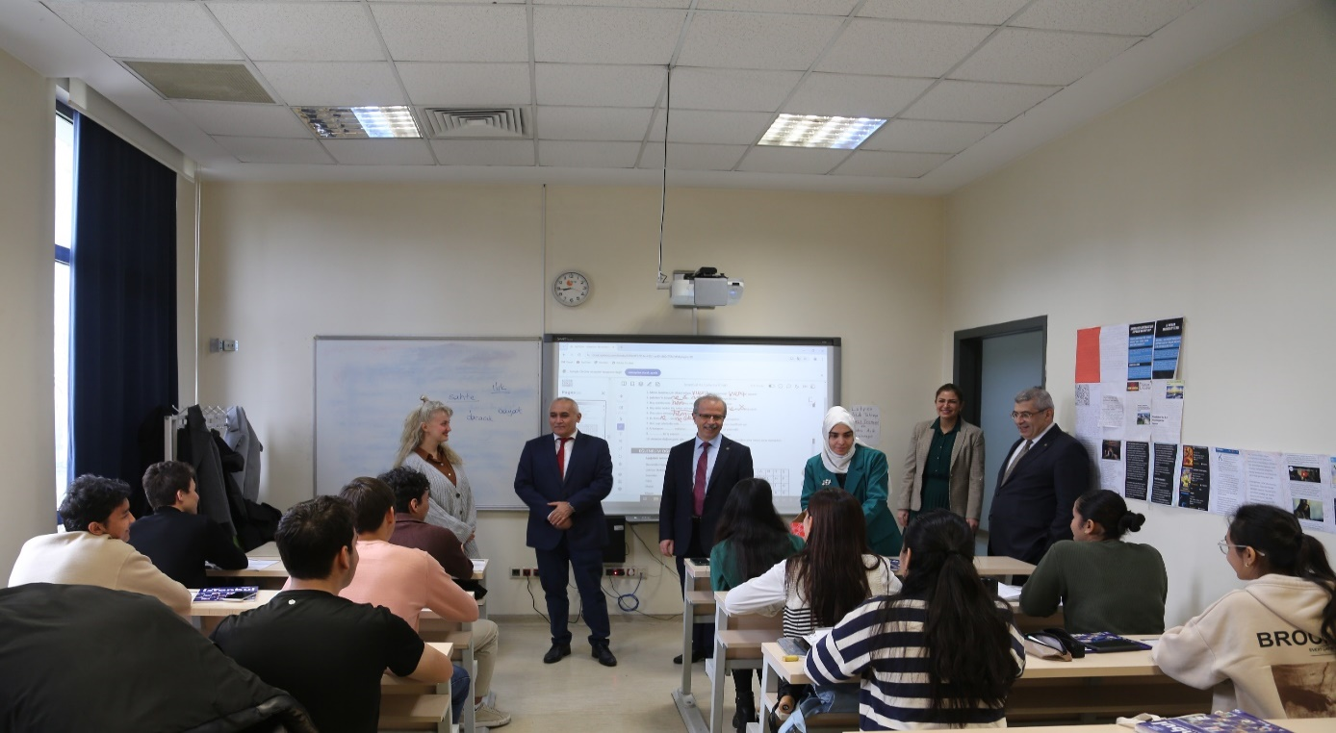

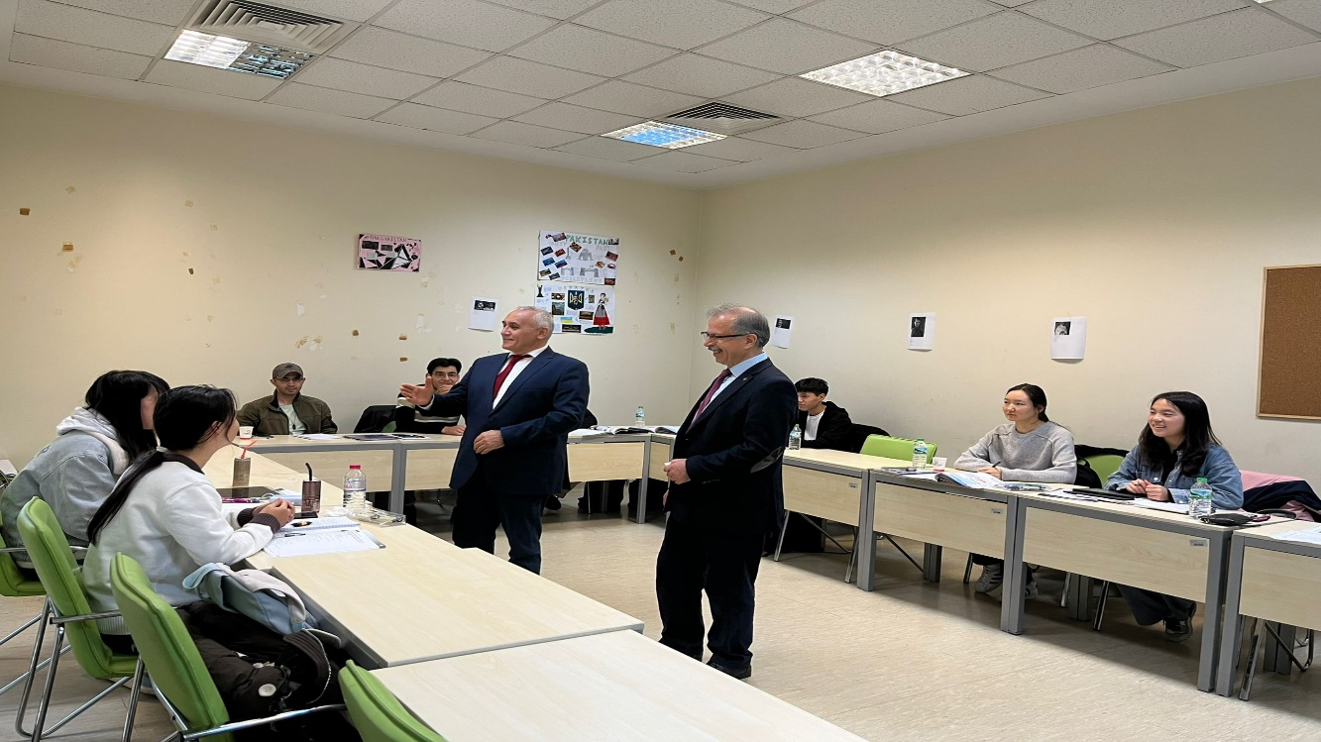

- AMAÇ VE HEDEFLER

- BİRİMİN AMAÇ ve HEDEFLERİ

- Türkiye Türkçesini bir dünya dili olarak yabancılara, Türk soylulara ve yurt dışında yaşayan Türklerin çocuklarına öğretmeyi, Türkiye’yi ve Türk kültürünü tanıtmayı amaçlar.
- Yükseköğretim kurumlarında öğrenim görmek için yurt dışından gelecek uluslararası öğrencilere Türkçe öğretir.
- Türkçe öğrenmek isteyenlere seviye belirleme sınavları yapar ve bunların sonucuna göre öğretim programları düzenler ve dil sertifikası verir.
- Yurt içinde veya yurt dışında resmi ya da özel eğitim kurumlarında öğrenim gören öğrenciler için sertifika/kur sınavları düzenler.
- Türk kültürünün çevre kültürlerle olan dil ve edebiyat ilişkilerini araştırır ve bu alanda bilimsel, kültürel ve sanatsal etkinliklerde bulunur.
- Türkçe öğretimi alanında yöntem ve teknikler geliştirir, düzenlediği kurslarda bunları uygular.
- Yabancılara Türkçe öğretiminde kullanılmak üzere ders araç ve gereçleri hazırlar ve geliştirir.
- Yabancılara Türkçe öğretimi alanında öğretim elemanlarının yetiştirilmesini sağlar ve bu amaç doğrultusunda yüz yüze veya uzaktan eğitim yoluyla kurs, sertifika programları ve seminerler düzenler.

- ÖNERİ VE TEDBİRLER

- Merkeze ait dil öğretimi yapısına uygun teknolojik alt yapının yüksek olduğu çağdaş ve yenilikçi donanıma sahip çeşitli dil laboratuvarlarına ve artırılmış gerçeklik salonlarına ihtiyaç vardır.
- Merkezde kadrolu çalışacak ek öğretim elemanlarına ve idari personele ihtiyaç vardı.

- ZAYIFLIKLAR

- İMÜ TÖMER’in kendine ait bir merkez binasının bulunmaması
- Öğrenciye yönelik sosyal ortam ve imkanların yetersizliği
- Derslik sayısının yetersizliği
- Kendi ders materyallerini üretememesi (Ders kitabı, çalışma kitabı, CD vb.)
- Eğitim faaliyetlerinin yeterince duyurulamaması

- İÇ KONTROL GÜVENCE BEYANI^{[4]}

Harcama yetkilisi olarak yetkim dahilinde;
Bu raporda yer alan bilgilerin güvenilir, tam ve doğru olduğunu beyan ederim.
Bu raporda açıklanan faaliyetler için idare bütçesinden harcama birimimize tahsis edilmiş kaynakların etkili, ekonomik ve verimli bir şekilde kullanıldığını, görev ve yetki alanım çerçevesinde iç kontrol sisteminin idari ve mali kararlar ile bunlara ilişkin işlemlerin yasallık ve düzenliliği hususunda yeterli güvenceyi sağladığını ve harcama birimimizde süreç kontrolünün etkin olarak uygulandığını bildiririm.
Bu güvence, harcama yetkilisi olarak sahip olduğum bilgi ve değerlendirmeler, iç kontroller, iç denetçi raporları ile Sayıştay raporları gibi bilgim dâhilindeki hususlara dayanmaktadır.^{[5]}
Burada raporlanmayan, idarenin menfaatlerine zarar veren herhangi bir husus hakkında bilgim olmadığını beyan ederim.^{[6]}

Prof. Dr. Ahmet KOÇAK
Türkçe Öğretimi Uygulama ve Araştırma Merkezi Müdürü

